

|  |  |  |  |
| --- | --- | --- | --- |
| 三级  文件 | **端子压接检验规范**  **（大众汽车VW60330端子压接标准）** | 文 件 编 号 | CJT-WI-EN-19 |
| 版 次 | A/0 |
| 发 行 日 期 | 2003年11月02日 |
| 页 码 | 共7页第1页 |

**1.目的**

保本公司于生产过程中,端子压着能符合品质需求而制订此规范。

**2.范围**

此规范适用于各类端子压着检验。

**3.引用文件**

VW60330 端子压接技术标准

**4.定义**

无

**5.职责**

5.1生产部：依此规范进行生产；

5.2品管部：负责依此规范进行检验；

**6.检验内容**

6.1 端子压着部位名称

端子部位名称：

1.端子配合区

2.弹片

3.芯线观察窗口

4．芯线压着部(IS)

5．喇叭口

6．绝缘皮观察窗口

7．绝缘皮压着部(WS)

8．料带

2．弹片

3．芯线观察窗口

4．芯线压着部(IS) 5．喇叭口 6．绝缘皮观察窗口

7．绝缘皮压着部(WS) 8．料带

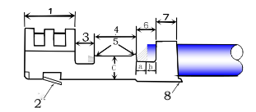

C：压着高度（Crimp Height）



|  |  |  |  |
| --- | --- | --- | --- |
| 三级  文件 | **端子压接检验规范**  **（大众汽车VW60330端子压接标准）** | 文 件 编 号 | CJT-WI-EN-19 |
| 版 次 | A/0 |
| 发 行 日 期 | 2003年11月02日 |
| 页 码 | 共7页第2页 |

6.2 各部位压着规范标准：

1.端子配合区—————沒有压伤、损伤、扭曲、变形

2.弹片————————沒有变形

3.芯线观察窗口——————————必須能看到电线的芯线，芯线露出范围为 0.2-1.0mm

4.芯线压着部—————必須完全闭合并包含所有芯线，不可看到绝缘外皮

5.喇叭口———————後喇叭口必須可見，最佳尺寸范围为 0.1-0.4mm,喇叭口高度约为

2倍料厚

6.绝缘皮观察窗口———必須同時能看到芯線和绝缘外皮（1/2 为最佳）

7.绝缘皮压着部——————————必須铆合紧密，刺破绝缘皮时不能碰到导体

（1/2 为最佳）

8.料帶————————前端料带尺寸范围为 0-0.3mm,后端尺寸范围为 0-0.5 mm

6.3端子各部位压着确认：

6.3.1喇叭口位置确认

|  |  |  |
| --- | --- | --- |
| ○ 良好 | × 不可接受 | × 不可接受 |
| 前后均有喇叭口  （喇叭口高度约为 2 倍料厚） | 后方有喇叭口、前方无喇叭口 | 后方无喇叭口，易压伤芯线 |

6.3.2 料带切断位置确认（参考）

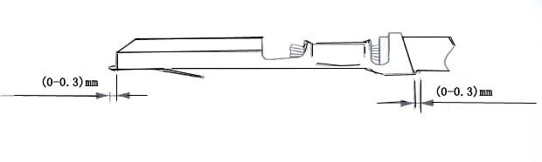



|  |  |  |  |
| --- | --- | --- | --- |
| 三级  文件 | **端子压接检验规范**  **（大众汽车VW60330端子压接标准）** | 文 件 编 号 | CJT-WI-EN-19 |
| 版 次 | A/0 |
| 发 行 日 期 | 2003年11月02日 |
| 页 码 | 共7页第3页 |

6.3.3 电线位置确认

|  |  |  |
| --- | --- | --- |
| ○ 良好 | △ 可接受 | × 不可接受 |
| 1 | 2 | 3 |
| 4  绝缘皮压着过短，此种不良现象将造成端子拉力不足,易脱落 | 5  绝缘皮压着过长，将造成铜丝易 断落或接触不良，出现开路或瞬 间开路 | 6  芯线压着过短，此种现象易 造成端子拉力不足，易脱落 |
| 7导体压着过长，此现象将造成端 子不易与 HOUSING 实配，影响装 配 | 8  芯线压着过短，此种现象易造成 端子拉力不足，易脱落 | 9  芯线飞丝,可能造成拉力不足，且存在与相邻芯线短路的隐患 |



|  |  |  |  |
| --- | --- | --- | --- |
| 三级  文件 | **端子压接检验规范**  **（大众汽车VW60330端子压接标准）** | 文 件 编 号 | CJT-WI-EN-19 |
| 版 次 | A/0 |
| 发 行 日 期 | 2003年11月02日 |
| 页 码 | 共7页第4页 |

6.4 端子芯线压着高度（CH）和绝缘皮压着高度(IH)测量方式

|  |  |
| --- | --- |
|  |  |

6.5 压着模具确认

6.5.1 压着模具部件磨损、变形、损伤时的交换标准

|  |  |
| --- | --- |
|  |  |

6.5.2 压着机、模具调整不良及磨损时容易发生的变形，确认端子顶端部相对于芯线压着部的

上下翘曲量

|  |  |  |
| --- | --- | --- |
| ○ 良好1154213_副本 | ×上弯230_副本 | ×下弯303_副本 |



|  |  |  |  |
| --- | --- | --- | --- |
| 三级  文件 | **端子压接检验规范**  **（大众汽车VW60330端子压接标准）** | 文 件 编 号 | CJT-WI-EN-19 |
| 版 次 | A/0 |
| 发 行 日 期 | 2003年11月02日 |
| 页 码 | 共7页第5页 |

6.5.3 绝缘皮检验

|  |  |  |
| --- | --- | --- |
| ○ 良好 | × 不可接受 | × 不可接受 |
| 1  刺破绝缘皮是不能碰到导体（1/2 为最佳） | 2(1)  未刺破绝缘皮 | 3  刺破绝缘皮但碰到导体 |

6.5.4 端子解剖面检验

|  |  |  |
| --- | --- | --- |
| ○ 良好 | △ 可接受 | × 不可接受 |
|  |  |  |
| ○ 良好 | × 不可接受 | × 不可接受 |
| 两边有明显的平台式压痕 | 两边毛刺高于弧形最高点 | 单边毛刺高于狐形最高点 |



|  |  |  |  |
| --- | --- | --- | --- |
| 三级  文件 | **端子压接检验规范**  **（大众汽车VW60330端子压接标准）** | 文 件 编 号 | CJT-WI-EN-19 |
| 版 次 | A/0 |
| 发 行 日 期 | 2003年11月02日 |
| 页 码 | 共7页第6页 |

|  |  |  |
| --- | --- | --- |
| ○ 良好 | ○ 良好 | × 不可接受 |
| 导体相互挤压，压着紧密 | 导体相互挤压，压着紧密 | 导体间缝隙比较大，压着不  紧密 |

6.6 端子外模绝缘外被压着检验方式:

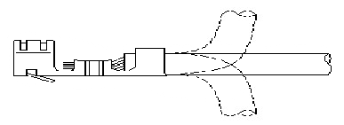

6.6.1 绝缘外被压着后需将导线做上下90度弯曲各十次,检查绝缘被覆是否有损

伤或滑出,若有表面损伤或滑出,则压着高度须重新调整,如附图:

6.7 端子内模导体拉力测试及检验方式,如附图:

6.7.1测试长度以150mm左右为标准

6.7.2脱去外被20mm左右

6.7.3以拉力计拉引测试,直到导体与端子分离,记下此时拉力计上指针之刻度

即为端子拉力



|  |  |  |  |
| --- | --- | --- | --- |
| 三级  文件 | **端子压接检验规范**  **（大众汽车VW60330端子压接标准）** | 文 件 编 号 | CJT-WI-EN-19 |
| 版 次 | A/0 |
| 发 行 日 期 | 2003年11月02日 |
| 页 码 | 共7页第7页 |

6.7.4若端子为有外皮包裹的,测量端子拉力时先去除外皮后再测量

6.7.5拉力测试后应检验端子拉出后的状况,若导体芯线全部断在端子内模内为端子

压着高度过低,则必须重新将端子内模高度调高;若导体芯线无一股芯线留在内模中,则必

须重新将端子内模高度调低,(除铆压双并线端子外)

6.7.6 双并线合铆压在一端子时,端子内模时不得有芯线导体外露.双并线之拉力在拉

力规格范围内即可,不要求符合 6.7.5 条。

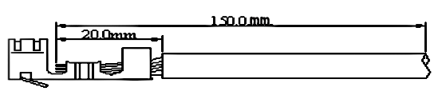

6.8端子外观检验标准：

6.8.1 端子的功能端不可有开口、变形、扭曲等不良且应必须保证电气功能及实配OK。

6.8.2 端子镀层部分不可有刮伤、露黄、氧化发黑等不良。

6.9 工程图面中有规定客户特殊要求时,须依工程图面为准。

做制：张辉 审核：何雪平 核准：方丙华